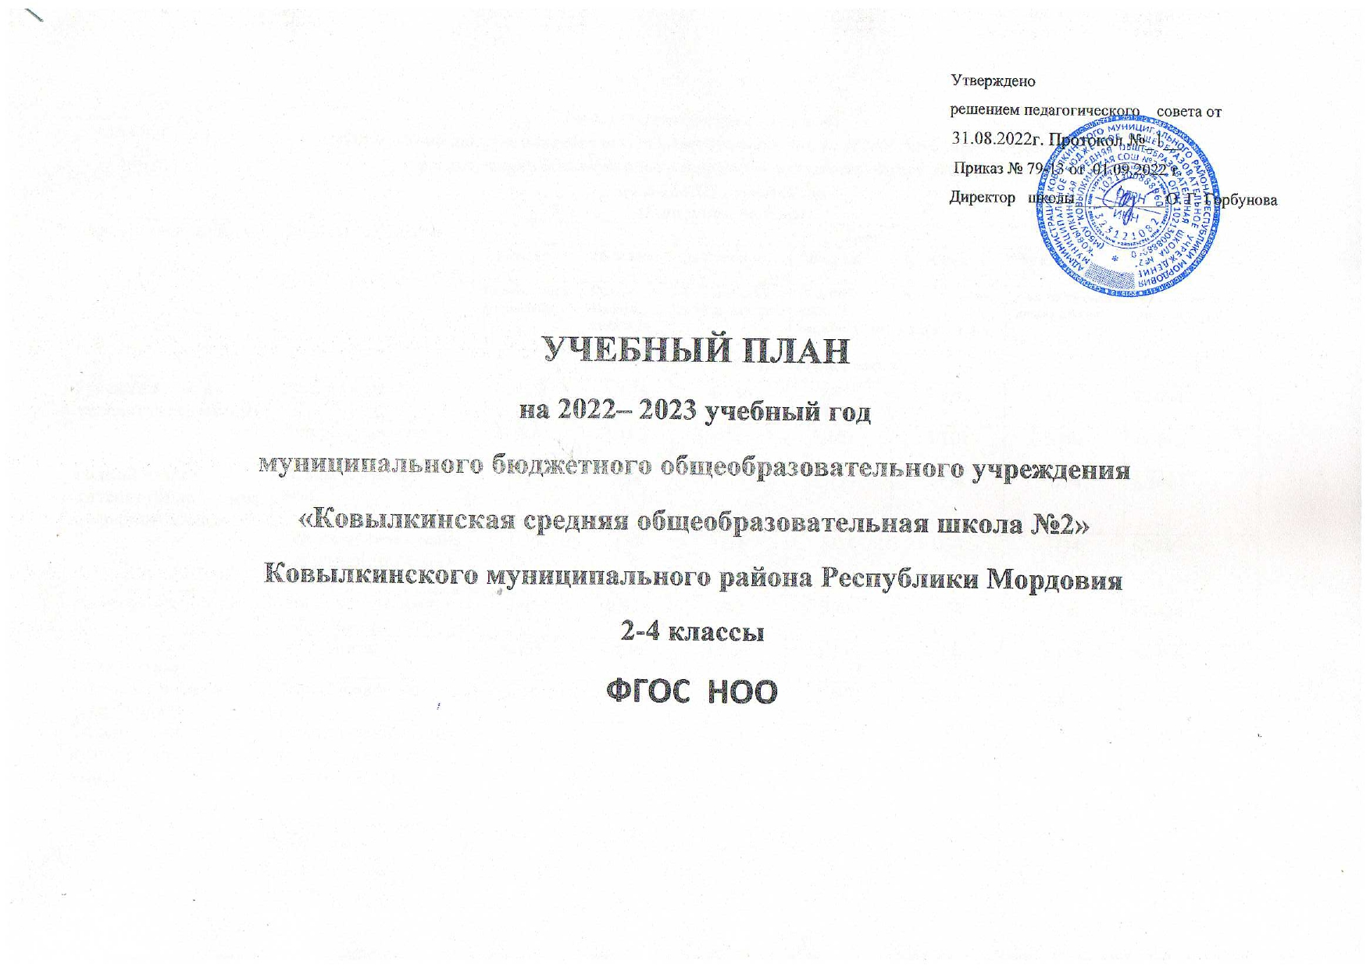

**Учебный план (недельно-годовой)**

**МБОУ «Ковылкинская средняя общеобразовательная школа №2» Республики Мордовия,**

**реализующего основную образовательную программу ФГОС НОО,**

**на 2022-2023 учебный год**

**(5-дневная неделя)**

|  |  |  |  |  |  |  |  |  |  |  |  |  |  |  |
| --- | --- | --- | --- | --- | --- | --- | --- | --- | --- | --- | --- | --- | --- | --- |
| **Предметные области** | **Учебные предметы** | **Всего** | | | | | | | | | | | | |
| **2а класс** | | **2б класс** | **3а класс** | | | **3б класс** | **4а класс** | | **4б класс** | | | **Всего** |
| **Кол-во часов в неделю/в год** | | **Кол-во часов в неделю/в год** | **Кол-во часов в неделю/в год** | | | **Кол-во часов в неделю/в год** | **Кол-во часов в**  **неделю/в год** | | **Кол-во часов в**  **неделю/в год** | | | **Кол-во часов в неделю/в год** |
|  | | ***Обязательная часть*** | | | | | | | | | | |  | |
| **Русский язык и литературное чтение** | Русский язык | 4/136 | | 4/136 | 4/136 | | | 4/136 | 3/102 | | 3/102 | | | **22/748** |
| Литературное чтение | 3/102 | | 3/102 | 3/102 | | | 3/102 | 3/102 | | 3/102 | | | **18/612** |
| **Родной язык и литературное чтение на родном языке** | Родной (русский) язык | 1/34 | | 1/34 | 1/34 | | | 1/34 | 1/34 | | 1/34 | | | **6/204** |
| |  | | --- | | Литературное чтение на родном(русском) языке | | 1/34 | | 1/34 | 1/34 | | | 1/34 | 1/34 | | 1/34 | | | **6/204** |
| **Иностранный язык** | Иностранный язык (английский) | 2/68 | | 2/68 | 2/68 | | | 2/68 | 2/68 | | 2/68 | | | **12/408** |
| **Математика и информатика** | Математика | 4/136 | | 4/136 | 4/136 | | | 4/136 | 4/136 | | 4/136 | | | **24/816** |
| **Обществознание и естествознание** | Окружающий мир | 2/68 | | 2/68 | 2/68 | | | 2/68 | 2/68 | | 2/68 | | | **12/408** |
| **Основы религиозных культур и светской этики** | Основы религиозных культур и светской этики(ОРКСЭ)  Основы православной культуры | - | | - | - | | | - | 1/34 | |  | | | **2/68** |
| Основы светской этики |  | | 1/34 | | |
| **Искусство** | Музыка | 1/34 | | 1/34 | 1/34 | | | 1/34 | 1/34 | | 1/34 | | | **6/204** |
| Изобразительное искусство | 1/34 | | 1/34 | 1/34 | | | 1/34 | 1/34 | | 1/34 | | | **6/204** |
| **Технология** | Технология | 1/34 | | 1/34 | 1/34 | | | 1/34 | 1/34 | | 1/34 | | | **6/204** |
| **Физическая культура** | Физическая культура* | 3/102 | | 3/102 | 3/102 | | | 3/102 | 3/102 | | 3/102 | | | **18/612** |
| **ИТОГО:** | | **23/782** | | **23/782** | **23/782** | | | **23/782** | **23/782** | | **23/782** | | | **138/4692** |
|  | | ***Часть, формируемая участниками образовательных отношений*** | | | | | | | | | | | | |
| **Часть, формируемая участниками образовательных отношений , при минимально допустимой аудиторной учебной нагрузке (5-дневная учебная неделя)** | **Наименование учебных курсов, модулей, курсов по выбору, проектов, практик** | **2а класс** | **2б класс** | | | **3а класс** | **3б класс** | | | **4а класс** | **4б класс** |  | | |
|  |  | - | - | | | - | - | | | - | - |  | | |
| **Максимально допустимая аудиторная учебная нагрузка при 5-дневной учебной неделе** (требования СанПиН) | | **23/782** | **23/782** | | | **23/782** | **23/782** | | | **23/782** | **23/782** |  | | |

**Пояснительная записка к учебному плану для обучающихся 2-4 классов, реализующих ФГОС начального общего образования, УМК «Школа России»**

Учебный план МБОУ «Ковылкинская средняя общеобразовательная школа №2» для 2-4-ых классов разработан в соответствии с

1. Федеральным законом от 29 декабря 2012 г. № 273-ФЗ «Об образовании в Российской Федерации» ( с изменениями и дополнениями от 13.07.2021г).

2. Законом Республики Мордовия от 08.08.2013 № 53-З «Об образовании в Республике Мордовия»

3. СанПиН 2.4.3648-20 «Санитарно-эпидемиологические организациям воспитания и обучения, отдыха и оздоровления детей и молодежи» (далее – СП 2.4.3648-20)» от 28 сентября 2020 г. № 28

4. Постановлением Главного государственного санитарного врача Российской Федерации от 30.06.2020 № 16 «Об утверждении санитарно- эпидемиологических правил СП 3.1/2.43598-20 «Санитарно- эпидемиологические требования к устройству, содержанию и организации работы образовательных организаций и других объектов социальной инфраструктуры для детей и молодежи в условиях распространения новой коронавирусной инфекции (COVID-19)»

5. Федеральным государственным стандартом начального общего образования, утвержденным приказом Министерства образования и науки Российской Федерации от 06.10.2009 № 373, в редакции приказа Минобрнауки России от 11.12.2020г № 712 (далее – ФГОС-2009 начального общего образования).

6. Федеральный государственный образовательный стандарт основного общего образования, утвержденным приказом Министерства образования и науки Российской Федерации от 17.12.2010 № 1897 (далее – ФГОС-2010).

7. Федеральный государственный образовательный стандарт среднего общего образования, утвержденным приказом Министерства образования и науки Российской Федерации от 17.05.2012 № 413 (далее – ФГОС 2012).

8. Приказ Минобрнауки России от 19.12.2014 № 1598 «Об утверждении федерального государственного образовательного стандарта начального общего образования обучающихся с ограниченными возможностями здоровья».

9 . Приказом Минпросвещения России от 22.03.2021 № 115 «Об утверждении Порядка организации и осуществления образовательной деятельности по основным общеобразовательным программам –образовательным программам начального общего, основного общего и среднего общего образования»

10. Приказом Министерства просвещения РФ от 20 мая 2020 г. № 254 «Об утверждении федерального перечня учебников, допущенных к использованию при реализации имеющих государственную аккредитацию образовательных программ начального, основного общего, среднего общего образования организациями, осуществляющими образовательную деятельность». ( Приказ Минпросвещения России с изменениями от 23.12.2020 №766 )

11. Приказом Министерства просвещения Российской Федерации от 12.11.2021 № 819 «Об утверждении Порядка формирования перечня учебников, допущенных к использованию при реализации имеющих государственную аккредитацию образовательных программ начального общего, основного общего, среднего общего образования.

12.Примерными основными образовательными программами начального и основного общего образования, разработанными в соответствии с требованиями федеральных государственных образовательных стандартов начального и основного общего образования второго поколения, одобренными Федеральным учебно- методическим объединением по общему образованию (протокол заседания от 08.04.2015 № 1/15).

13. Примерными адаптированными основными образовательными программами начального общего образования обучающихся с ограниченными возможностями здоровья и обучающихся с умственной отсталостью,

одобренные решением федерального учебно-методического объединения по общему образованию (протокол от 22.12.2015 № 4/15).

14.Письмом Министерства образования и науки Российской Федерации от 25мая 2015 г. № 08-761« Об изучении предметных областей: « Основы религиозных культур и светской этики» и « Основы духовно- нравственной культуры народов России».

15.Письмо Министерства образования и науки Российской Федерации от 31.01.2017 № ОВ-83/7 «Об обеспечении учебными изданиями (учебниками и учебными пособиями) обучающихся с ОВЗ».

16. Письмом Министерства просвещения РФ от 13.06.2019 № ТС-1391/07 «Об организации образования учащихся на дому».

17. Письмом Минобрнауки России от 06.12.2017 № 08-2595 «О методических рекомендациях органам исполнительной власти субъектов Российской Федерации, осуществляющим государственное управление в сфере образования, по вопросу изучения государственных языков республик, находящихся в составе Российской Федерации».

18. Письмом Минобрнауки России от 06.12.2017 № 08-2595 «О методических рекомендациях органам исполнительной власти субъектов Российской Федерации, осуществляющим государственное управление в сфере образования, по вопросу изучения государственных языков республик, находящихся в составе Российской Федерации».

19. Письмом Федеральной службы по надзору в сфере образования и науки от 20.06.2018 № 05-192 «О вопросах изучения родных языков из числа языков народов РФ».

20. Письмо Министерства просвещения РФ от 20.12.2018 № 03-510 «О направлении информации» (вместе с «Рекомендациями по применению норм законодательства в части обеспечения возможности получения образования на родных языках из числа языков народов Российской Федерации, изучения государственных языков республик Российской Федерации, родных языков из числа языков народов Российской Федерации, в том числе русского как

родного»).

21. Методическими рекомендациями по формированию учебных планов образовательных организаций Республики Мордовия, реализующих основные образовательные программы начального общего, основного общего и среднего общего образования на 2022-2023 учебный год

22.Информационное письмо Минобразования РМ от 3 августа 2015 года № 3553 «Примерные формы промежуточной аттестации»).

21. Приказом по МБОУ «Ковылкинская СОШ №2» от 29.08.2018 г. № 56-2 «О переходе учащихся школы на пятидневную учебную неделю»

Учебный план состоит из двух частей — обязательной части и части, формируемой участниками образовательных отношений. Образовательный процесс организован по 5-ти дневной учебной неделе.

**Обязательная часть** учебного плана определяет состав обязательных учебных предметов и предметных областей, отражает ***содержание образования***, которое обеспечивает решение важнейших целей современного начального образования:

* формирование гражданской идентичности школьников;
* их приобщение к общекультурным и национальным ценностям, информационным технологиям;
* готовность к продолжению образования в основной школе;
* формирование здорового образа жизни, элементарных правил поведения в экстремальных ситуациях;
* личностное развитие обучающегося в соответствии с его индивидуальностью.

Образовательный процесс организован по 5-ти дневной учебной неделе. Продолжительность учебного года для 2-4-х классов — не менее 34 учебных недель. Продолжительность урока для 2-4-х классов — 45 минут.

**Часть, формируемая участниками образовательных отношений**, во 2-4-х классах обеспечивает реализацию индивидуальных потребностей обучающихся и включена в предметную область ***Физическая культура,*** представленную учебным предметом «Физическая культура» (1 час в неделю) с целью формирования установки на сохранение и укрепление здоровья, навыков здорового и безопасного образа жизни.

Таким образом, недельная нагрузка составляет 23 часа, что не превышает максимально допустимую для 2-4-х классов.

В целях сохранения и развития родного языка, формирования у подрастающего поколения чувства национальной гордости за мокшанский язык, как Государственный язык Р М, мокшанский язык реализуется за счет часов внеурочной деятельности по 1 часу в неделю ( «Мордовский фольклор»)

Промежуточная аттестация является контрольной административной процедурой и осуществляется 1 раз в год по всем предметам учебного плана. Промежуточная аттестация может проводиться в виде: выставления годовых отметок как среднего арифметического отметок за отчетные учебные периоды в соответствии с правилами математического округления по предметам, по которым запланировано проведение контрольных мероприятий (контрольно-диагностическая работа , тестирование, зачет, проектная работа, творческая работа, годовая контрольная работа, сдача нормативов)

Реализация содержания стандартов нового поколения начальной школы в условиях апробации предусматривает использование имеющихся в школе учебно-методических комплектов.

Учебный план 2-4 классов реализуется через УМК «Школа России»- 2а, 2б, 3а, 3б, 4а, 4б классы. Принципами построения УМК являются: приоритет воспитания в образовательном процессе, личностно-ориентированный и деятельностный характер обучения. Все предметы, включая и предметы эстетического цикла, работают на общий результат, формируя у ребенка единую современную картину мира и развивая умение учиться.

Обязательная часть учебного плана 2-4 класса представлена девятью предметными областями:

**1. Русский язык и литературное чтение**. Основные задачи реализации содержания предметной области - формирование первоначальных представлений о единстве и многообразии языкового и культурного пространства России, о языке как основе национального самосознания. Развитие диалогической и монологической устной и письменной речи, коммуникативных умений, нравственных и эстетических чувств, способностей к творческой деятельности.

*Данная предметная область представлена учебными предметами:*

* *русский язык - 4 часа (2а, 2б, 3а, 3б, 4а классы).*  *Учебники: «Русский язык» (автор: Канакина В .П.). 3 часа (2а, 2б, 3а, 3б, 4а, 4б классы).* Учебник: «Литературное чтение» (автор: Климанова Л.Ф)

**2. Родной язык и литературное чтение на родном языке**. Основные задачи - формирование первоначальных представлений о единстве и многообразии языкового и культурного пространства России, о языке как основе национального самосознания. Развитие диалогической и монологической устной и письменной речи на родном языке, коммуникативных умений, нравственных и эстетических чувств, способностей к творческой деятельности на родном языке. Формирование понимания родной литературы как одной из основных национально-культурных ценностей народа, как особого способа познания жизни, как явления национальной и мировой культуры, средства сохранения и передачи нравственных ценностей и традиций, формирования представлений о мире, национальной истории и культуре, воспитания потребности в систематическом чтении на родном языке для обеспечения культурной самоидентификации.

*Область* *представлена учебными предметами:*

* «Родной (русский) язык» в 2-4-х классах по 1 часу. Учебники: «Русский родной язык» (авторы: О М Александрова и др.)
* Литературное чтение на родном(русском) языке в 2-4-х классах по 1 часу.

**3. Иностранный язык. Основные задачи -** формирование дружелюбного отношения и толерантности к носителям другого языка на основе знакомства с жизнью своих сверстников в других странах, с детским фольклором и доступными образцами детской художественной литературы, формирование начальных навыков общения в устной и письменной форме с носителями иностранного языка, коммуникативных умений, нравственных и эстетических чувств, способностей к творческой деятельности на иностранном языке.

*Область представлена учебным предметом « Иностранный язык (английский)» – 2 часа*.

* Учебник « Английский язык **»** (авторы: О.В. Афанасьева, И. В. Михеева)- 2-4-е классы

**4. Математика и информатика**. Основные задачи - развитие математической речи, логического и алгоритмического мышления, воображения.

*Область представлена учебным предметом «Математика» – 4 часа в во 2-4-х классах* .

* «Математика» (автор: Моро М. И.) -1 а, 2б, 3а, 4б классы
* Математика» (автор: Петерсон Л. Г.) -1б, 2а, 3б, 4а классы

**5. Обществознание и естествознание.** Основные задачи - формирование уважительного отношения к семье, населенному пункту, региону, России, истории, культуре, природе нашей страны, ее современной жизни. Осознание ценности, целостности и многообразия окружающего мира, своего места в нем. Формирование модели безопасного поведения в условиях повседневной жизни и в различных опасных и чрезвычайных ситуациях. Формирование психологической культуры и компетенции для обеспечения эффективного и безопасного взаимодействия в социуме

*Область представлена учебным предметом «Окружающий мир» - 2 часа.*

* «Окружающий мир» (авторы: Плешаков А. А.) –2а, 2б, 3а, 3б, 4а, 4б классы

**6. Основы религиозных культур и светской этики.** Основные задачи**-** воспитание способности к духовному развитию, нравственному самосовершенствованию. Формирование первоначальных представлений о светской этике, об отечественных традиционных религиях, их роли в культуре, истории и современности России**.**

*Область представлена учебным предметом «Основы религиозных культур и светской этики»(ОРКСЭ),который включает модули «Основы православной культуры» и «Основы светской этики» в 4-х классах по 1 часу в неделю*:

* «Основы религиозной культуры светской этики. Основы светской этики»- (автор: А. И Шемшурина ) – 4б класс, «Основы православной культуры» - (автор: А.В. Кураев)- 4а класс

**7. Искусство**. Основные задачи - развитие способностей к художественно-образному, эмоционально-ценностному восприятию произведений изобразительного и музыкального искусства, выражению в творческих работах своего отношения к окружающему миру.

Данная предметная область представлена учебными предметами: «*Изобразительное искусство» и «Музыка» по 1 часу в неделю.* Музыка (авторы: Критская Е.Д., Сергеева Г.П., Шмагина Т.С.)- 2-4-е классы.. Программа ориентирована на развитие духовного потенциала младшего школьника через формирование его музыкальной культуры и творческой компетентности, позволяет поддерживать и развивать творческие индивидуальные способности учащихся. Изобразительное искусство (авторы: Неменская Л. А..) - 3-и и 4-е классы; (автор: Коротеева Е. И)- 2-е классы. Данный курс направлен на развитие у учащихся творческого мышления через раскрытие его творческой индивидуальности.

**8. Технология**. Основные задачи - формирование опыта как основы обучения и познания, осуществление поисково-аналитической деятельности для практического решения прикладных задач с использованием знаний, полученных при изучении других учебных предметов, формирование первоначального опыта практической преобразовательной деятельности

*Область представлена учебным предметом: «Технология» - 1 час*.

* Технология (авторы: Лутцева Е. А., Зуева Т. П.)– 2а, 2б, 3а, 3б, 4а,4б классы.

**9. Физическая культура**. Основные задачи - укрепление здоровья, содействие гармоничному физическому, нравственному и социальному развитию, успешному обучению, формирование первоначальных умений саморегуляции средствами физической культуры. Формирование установки на сохранение и укрепление здоровья, навыков здорового и безопасного образа жизни.

*Предметная область представлена учебным предметом: «Физическая культура» - 3 часа*. Физическая культура (автор: Лях В. И.) - 2-4-е классы*.*

Учебные предметы ведут учителя-предметники, прошедшие курсы по ФГОС.